Игровая программа по экологии
«Природа – твой дом и ты в нём хозяин»

Сухова О.В., педагог
дополнительного образования,
д.о. «Флорик»
Цели мероприятия:
- Сформировать основы экологической грамотности и чувства ответственности у обучающихся за судьбу планеты Земля в целом.
- Познакомить обучающихся с наукой экологией, с новыми экологическими понятиями, знаниями.
- Развивать интерес к проблемам экологии.
- Вовлекать обучающихся в природоохранную деятельность.
- Пробуждать у обучающихся активность, отзывчивость на бедственное состояние в природе. формировать у детей положительное отношение к природе, нормы поведения в природе.

Ход программы:

1.Актуализация знаний.

–Ребята, мы с вами много говорили о том, что нужно внимательно смотреть, кто находится рядом с вами, комфортно ли ему, может быть кому-то нужна ваша помощь. Я хочу ещё раз обратить ваше внимание на то, что окружает вас каждый день.

- Каждый из нас живет в доме со стенами, крышей, полом. Но как только мы выходим за порог обычного дома, мы оказываемся в другом доме – природе. Когда-то, очень давно, только природа и была единственным домом для человека. Тогда он не умел строить жилище и жил в пещере. Он охотился на животных, собирал для еды растения. Шло время, и человек научился многому. Теперь мы живем в современных многоэтажных домах, еду покупаем в магазине, а все равно нашим настоящим домом остается природа. Почему?

– А есть ли «природа» в нашем доме? Посмотрите вокруг: комнатные растения, вода, воздух, солнечные лучи – это ведь все природа. Можем мы без этого жить в нашем доме? Нет! Хотя человек и построил дома, города, он все равно зависит от природы и не может без нее прожить, потому что он сам – часть природы. А раз так, значит, человек должен очень бережно относиться к природе, дружить с ней, уважать ее законы.

– А может ли природа жить без человека? (Да, может. Очень-очень давно на нашей Земле не было людей, а природа и тогда была. Например, в то время, когда на Земле жили динозавры.)

– Отчего в нашем доме бывает светло? (Свет идет от лампы.)

- А что можно сравнить с лампой в природе? (солнце.)
Но солнце не только светит, но и греет. Значит, его можно сравнить еще и с домашним обогревателем, плитой, батареей отопления.
- В природе идет дождь. Где его можно встретить в нашем доме? ( В нашем доме есть душ.)
- В природе – ветер, а в доме? (Вентилятор.)
- В комнате есть пол. Что является полом в природе? (земля, почва.)
- В нашем доме бывают каменные и деревянные стены. (В природе – горы и деревья.)
- У нас горит пламя на газовой плите. (А в природе огонь вырывается из вулкана.)
- В природе выпадает снег, накапливается лед на высоких горах. ( А у себя в обычном доме человек научился «делать» снег в холодильнике.)
- В природе дикие животные. (В обычном доме – домашние.)
- Можно сделать вывод: в каждом доме должны быть и тепло, и воздух, и свет, и растения. Что произойдет, если не будет воздуха? воды? солнца?

Ребята, а кто построил наши дома? (Строители.)
- Кто построил природу? (Никто не строил.)
- Где чище: дома или на природе? (Дома чище.)
- Почему? (Дома мы убираем, а природа сама за нами убирать не может.)

Все, что есть в природе, взаимосвязано. Природа – это растения, животные, горы и реки, воздух и земля. И все это находится на нашей планете, вокруг нас. Значит, наш дом – вся Земля. Мы должны беречь все это, наводить порядок.

Мы собрались для того, чтобы еще раз напомнить друг другу о том, что планете, на которой мы живем, угрожает опасность, но в наших силах спасти ее. Мы затаптываем цветы, ломаем ветки деревьев, разоряем гнезда птиц. Человек губит природу, отравляет атмосферу, загрязняет водоемы своими гигантами – заводами.

2. Экология – наука о взаимодействиях живых организмов между собой и с окружающей средой.
Впервые этот термин предложил немецкий биолог Эрнст *** в 1866 году. Чтобы узнать его фамилию, разгадай ребус.
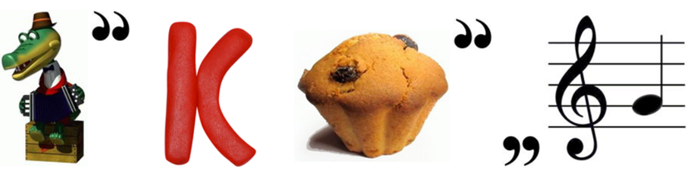
(Эрнст Гекккель)
3. Много животных истребил человек за свое существование, но благодаря тому, что человек это понял, начал охранять животных, растения, птиц. И некоторые виды стали восстанавливаться в популяции.
Вот, например, горбатый кит.
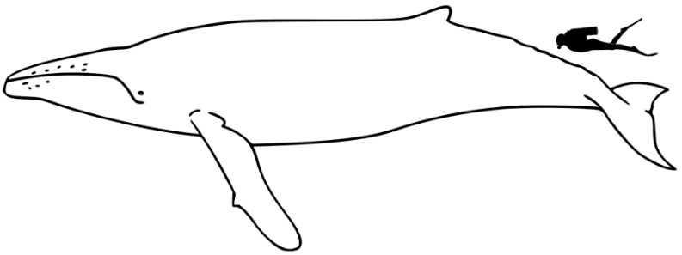
На рисунке изобаражён горбатый кит, или горбач, или длиннорукий полосатик, – водное млекопитающее. Единственный современный вид рода горбатых китов. Своё название получил либо из-за спинного плавника, формой напоминающего горб, либо от привычки при плавании сильно выгибать спину. Горбач – довольно крупный кит. По рисунку можно сравнить размер кита с размером человека. Каждая особь горбатого кита имеет индивидуальную окраску. Нередко горбатые киты бьют и хлопают по поверхности моря длинными грудными плавниками и хвостовым плавником, взбивая пену, перекатываются на спине, выставляют из воды морды. Часто полностью выпрыгивают из воды в вертикальном положении и с оглушительным всплеском падают вниз. Горбатые киты знамениты своим пением. Киты исполняют свои песни как в одиночку, так и «хором». В настоящее время горбатый кит восстановил свою популяцию, в международной Красной книге имеет статус благополучного вида.
Точная продолжительность жизни горбатых китов неизвестна. Самый старый из выловленных китов, судя по слоям в ушных пробках, имел возраст *** лет. Для того чтобы узнать возраст, реши пример, предварительно заменив названия месяцев их порядковым номером в году.
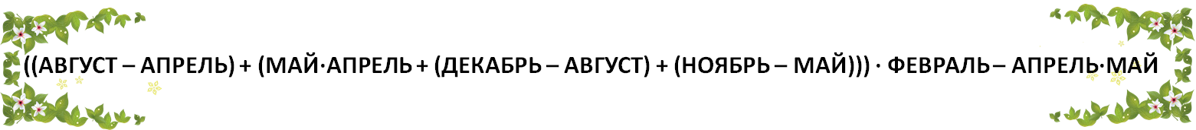
Ответ: 48 лет

4. Игра «Узнай, о каком дереве я говорю».
1. Русская красавица,
Всем нам очень нравится.
Бела она, стройна,
Одежда зелена. (Береза).

2. Прямо в небо рвутся, ввысь;
Ты внимательно всмотрись:
Не березы, не осинки,
Нет листочков, есть хвоинки. (Ели).
3. Вот бочонок с шапочкой,
С дерева упал.
Год прошел – и деревцем
Маленьким он стал. (Желудь-дуб).
4. Ветви над рекой склонила,
В реку смотрится уныло. (Ива).
5. Осень тихая настанет,
Дивным дерево то станет:
Листья – звезды яркие,
Золотые, жаркие. (Клен).
6. Летом знойным зацветет –
Сразу пчел к себе зовет.
Круглые листочки,
Светлые цветочки.
Вкусен, сладок их нектар...
Кто-то дерево узнал? (Липа).
5. Игра «Ответь правильно на вопрос».
На каждый ответ представитель одной команды делает шаг вперед.
1. Из него плетут весенние венки, а когда он отцветает – разлетается на все стороны света. (Одуванчик).
2. Какие деревья называют вечнозелеными? (Ель, сосну). Почему?
3. Какие деревья с белой корой? (Береза, осина).
4. Какая ягода бывает красной, белой, жёлтой, черной? (Смородина).
5. На этом цветке любят гадать влюблённые девушки. (Ромашка).
6. Какой газ выделяют растений? (Кислород).
7. Это самый первый цветок, появляющийся из под снега. (Подснежник).
8. Какой цветок называют – царицей цветов? (Роза).
- Ребята, сейчас мы проведем игру «Устами младенца» и попробуем отгадать, чем человек захламляет Землю.
6. Игра «Устами младенца»
Ведущий зачитывает детские высказывания об отходах. Задача команд: постараться понять, что имели в виду дети.
Навоз
1. Его производит обыкновенная корова.
2. При попадании в водоемы он разрушается, рыба и другие водные животные начинают задыхаться.
3. Это хорошее удобрение для огорода.
Пластмасса
1. У меня очень много игрушек сделано из нее.
2. Она бывает разноцветной, и ее очень трудно сломать.
3. Предметы, изготовленные из нее, мало весят.
4. Ее нельзя выбрасывать, так как она сама по себе в природе не разлагается.
Бумага
1. Ее изобрели китайцы.
2. У нас ее получают из дерева.
3. Она легко горит.
4. Из нее получается очень много мусора.
5. На ней обычно рисуют и пишут.
Стекло
1. Его делают из песка
2. Чаще всего оно прозрачное.
3. Когда падает, оно разбивается.
4. Брошенное в лесу, оно может стать источником пожара.
Машинное масло
1. Это легче воды.
2. Это может плавать в воде и не тонет.
3. В речке этого много, когда в ней моют машины.
4. Это мешает дышать рыбам.
5. Это надо удалять с поверхности воды.
7. Молодцы, вы замечательно справились с заданием, но чтобы сохранить природу нужно знать правила поведения в ней!
Ребята, давайте попробуем отгадать о каких правилах я вам расскажу.
Не разоряйте птичьего гнезда
Дети запомнить должны и понять:
Гнезда у птичек нельзя разорять!
Если в траве увидали яйцо
Или услышали крики птенцов,
Не приближайтесь, не лезьте туда
И не тревожьте ни птиц, ни гнезда.
Не вырезайте надписи на деревьях
Стоят деревья – великаны…
Их не жалеют хулиганы
И режут острыми ножами
Слова на дереве – «на память!»

Но так жестоко поступать!
Нельзя деревья обижать.
Пускай они в лесу растут –
Добро и красоту несут…

Не разжигайте костер в лесу без взрослых
Без взрослых с огнем развлекаться опасно –
Закончиться может забава ужасно.
В лесу очень сухо бывает порой,
Костер обернется серьезной бедой!

Представьте, что пламя легко разгорится,
Начнет полыхать, разбегаться, искриться _
Его потушить невозможно тогда…
Пожары лесные – большая беда!
Погибнут деревья и звери, и птицы…
Без взрослых костер разжигать не годится!

Не бейте стекло в лесу
Нельзя стекло в лесу кидать,
Нельзя бутылки разбивать;
Осколки острые опасны –
О них порежешься ужасно!

А если вдруг на них свалиться –
В больнице можно очутиться!
И обитателям лесным
Стекляшки тоже не нужны…

Не оставляйте и не закапывайте мусор в лесу
Вы в поход пришли, ребята…
Отдохнуть, конечно, надо:
Поиграть и порезвиться,
И наесться, и напиться…
Но вокруг остались банки,
Целлофан, железки, склянки…
Оставлять их здесь нельзя!
Не поленимся, друзья:
Мусор тут, в лесу, чужой,
Заберем его с собой
Помните! Бумага, брошенная вами, будет лежать на земле более 2 лет, консервная банка – более 30лет, полиэтиленовый пакет – 200лет, стекло – 1000лет. Не засоряйте природу и она вам ответит урожаем грибов, ягод, чистым воздухом и просто красотой.
Игра «да, нет»
Правила игры: если вы согласны, то хлопните в ладоши перед собой. Если нет – сидите спокойно.
- Я мусорю на улице
- Я не выключаю свет, когда меня в комнате нет
- Я берегу воду и закрываю кран
- Бабочку я отпускаю на волю
- Бумагу трачу попусту
- Овраги это хорошо
- Охрана природы приносит пользу
- Я люблю нюхать выхлопные газы
- Планета Земля наш общий дом
Конкурсы.
Ну а теперь, я снова обращаюсь к командам и предлагаю вам посоревноваться, проверить свои знания, смекалку, воображение.
- Прочитай названия животных из представленных букв.
банка-кабан, багаж-жаба
коса-оса, кино-кони
- Четвертый «лишний»
ландыш, ромашка, гриб, подснежник
лиса, филин, кабан, лось
грибы съедобные и мухомор

Игра «Мусорбол»
- Мы переходим к последнему конкурсу нашей программы - спортивному. Не секрет, что гуляя, к примеру, по парку, мы часто оставляем после себя самый различный мусор: бутылки, обёртки, пакеты и многое другое. Мы мусорим даже тогда, когда урны находятся рядом. Иногда мы даже в них попасть не можем. Вот и проведём сейчас такой эксперимент. Вам необходимо в урну бросить клочок бумаги. Кто точнее это сделает, тот и будет победителем этого конкурса. Итак, игра в «Мусорбол» начинается! Проводится конкурс. Все игроки команд по очереди пытаются попасть клочком бумаги в урну.

Заключительная часть.
- Земля – наш дом, нам здесь жить, пить эту воду, дышать этим воздухом. Все на этой земле должно быть нам родное: и маленький ручеек, и кудрявая береза. А вокруг столько жестокости, равнодушия к природе. Леса, реки, луга оказываются на краю гибели. И наша задача – предотвратить все это.
- Больших проблем вам пока не решить, но кое – что вы можете сделать: посадить дерево, ухаживать за рощей, подкармливать птиц и зверей зимой, взять под охрану муравейник, поляну. Тогда лес отблагодарит вас своей щедростью.

